Проект
в средней группе «Сказка»

Тема: «Безопасность – это важно!»

Воспитатели:
Кичкирёва С.В. Андронова С.А.

Тип проекта: среднесрочный
По тематике: социально - познавательный
По числу участников: групповой
По времени проведения: с 01.02.2018г. по 16.02.2018г.
Участники проекта: воспитанники средней группы, воспитатели, родители.
Возраст участников: 4-5 лет
Актуальность:
Дети не всегда задумываются, что следует за их шалостями, играми и непослушанием. Исходя из потребностей, интересов и предпочтений детей, работа над проектом позволит каждому ребенку продвинуться вперед и постараться предвидеть результаты своих действий.
Цель: Ознакомление детей с опасностями, которые подстерегают детей повсеместно: дома, на улице, в природе, создание условий для развития познавательных, исследовательских и творческих способностей детей.
Задачи:
1. Конкретизировать и углубить представления детей об опасностях, подстерегающих детей.
2. Способствовать воспитанию послушания воспитанников.
Ожидаемые результаты:
1. Формирование у детей разносторонних знаний о сохранении и сбережении своего здоровья.
2.Закреплении представлений об опасностях в быту, в природе, на улице. Привлечение родителей воспитанников к сотрудничеству и взаимодействию.
3.Формирование навыка поведения с незнакомыми людьми.
Продукт проекта:
1. Участие в конкурсе «Неопалимая купина»
2. Изготовление макета «Улица»
3. Итоговое занятие «Что я знаю о безопасности?»
Форма проведения | Содержание и цель работы
Беседы | Тема: «Опасные предметы»  Цель: закрепить правила пользования бытовой техникой.  Тема: «Осторожно – острые предметы»  Цель: предостеречь детей от несчастных случаев в быту.  Тема: «Один дома. Лекарства. Сокровища детских карманов»  Цель: уберечь детей от опасности, употребления лекарств без взрослых и др.»  Тема: «Спички детям не игрушка!»  Цель: предостеречь детей от беды, исходящей от игры со «спикой – невеличкой»
Целевая прогулка | Тема: «Гололёд»  Цель: повторить правила поведения на улице в гололёд.
Дидактическая игра | Тема: «Советы Смешариков»  Цель: закрепить правила поведения в детском саду.
Чтение | Тема: «Дядя Стёпа» С .Маршак  С. Маршак. «Сказка о неизвестном герое»
ИКТ | Просмотр мультфильма «Кошкин дом»  Цель: уберечь детей от возникновения пожара
Сюжетно-ролевая игра | Тема: «Дорожное движение» (водители)  Цель: обогатить и конкретизировать знания детей о правилах дорожного движения  Тема: «Детский сад»  Цель: закрепление правил поведения в детском саду, воспитание дружеских взаимоотношений.
Подвижные игры | «Раз, два, три – к знаку беги»  «Воробушки и автомобиль»  «Поезд», «Автобус».
ИКТ | Просмотр видеофильма «Улица полна неожиданностей»  Цель: познакомить детей с опасностями, подстерегающими на улице.
НОД | Тема: «Чистота и здоровье нашей кожи»  Цель: развивать желание узнавать о себе, стремление содержать своё тело в чистоте»  Тема: «Незнакомец. Правила поведения»  Цель: познакомить детей как нужно вести себя с незнакомыми людьми.  Лепка «Машина»  Цель: закреплять правила дорожного движения.
Работа с родителями | Консультация «Правила дорожного движения»  Изготовление памятки для родителей  Изменение высоты столов и стульев в зависимости от роста детей.
Итоговое мероприятие | «Что я знаю о безопасности?»

.
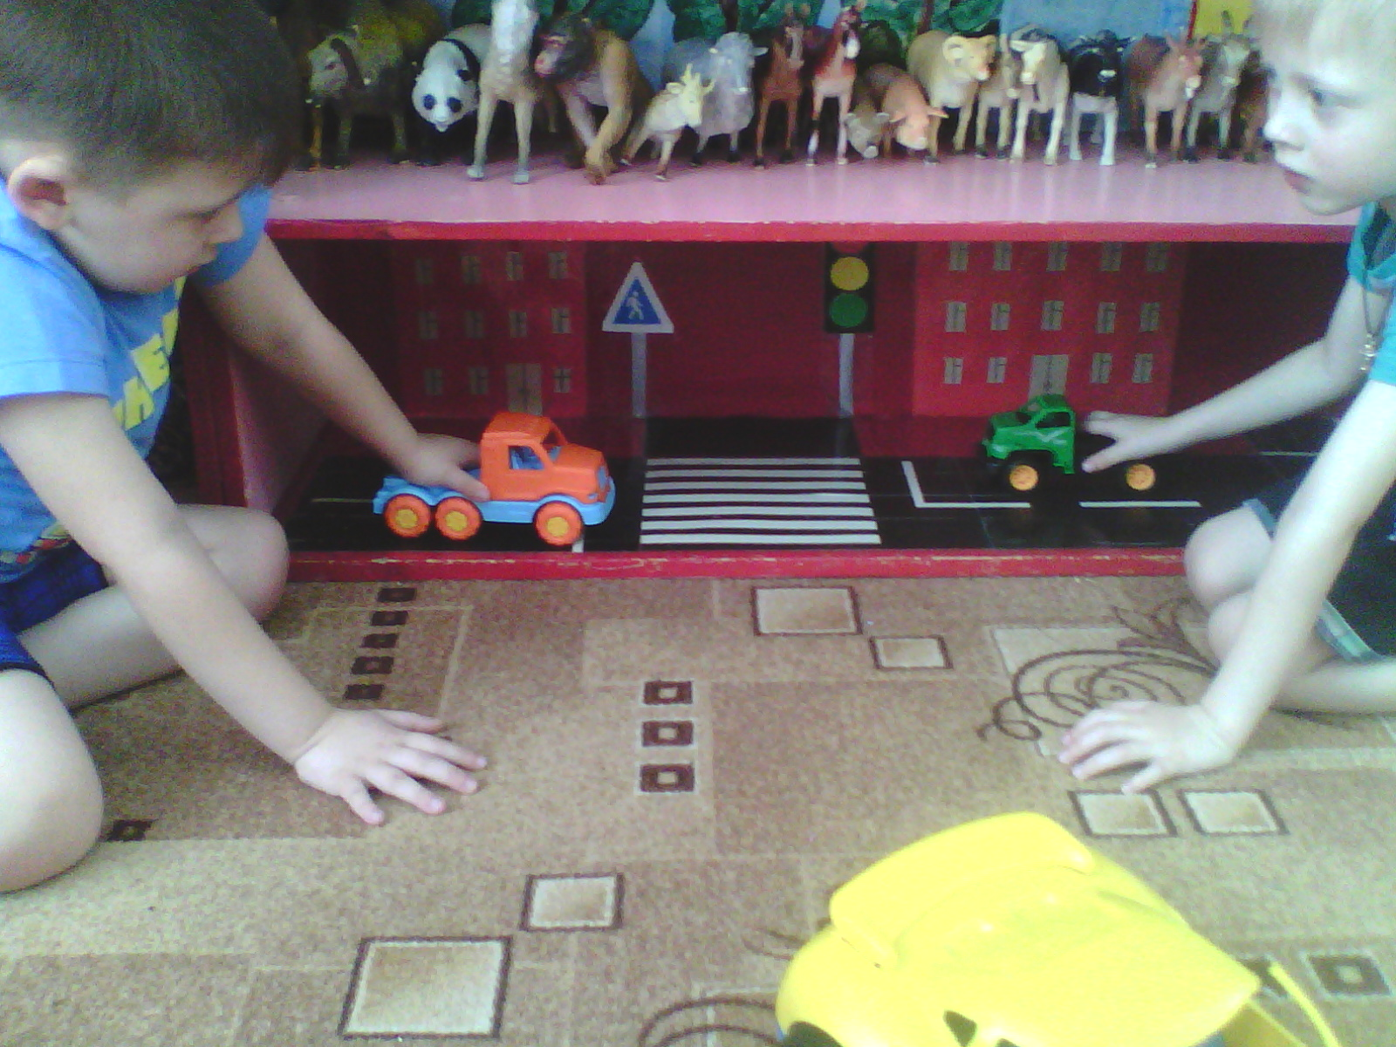

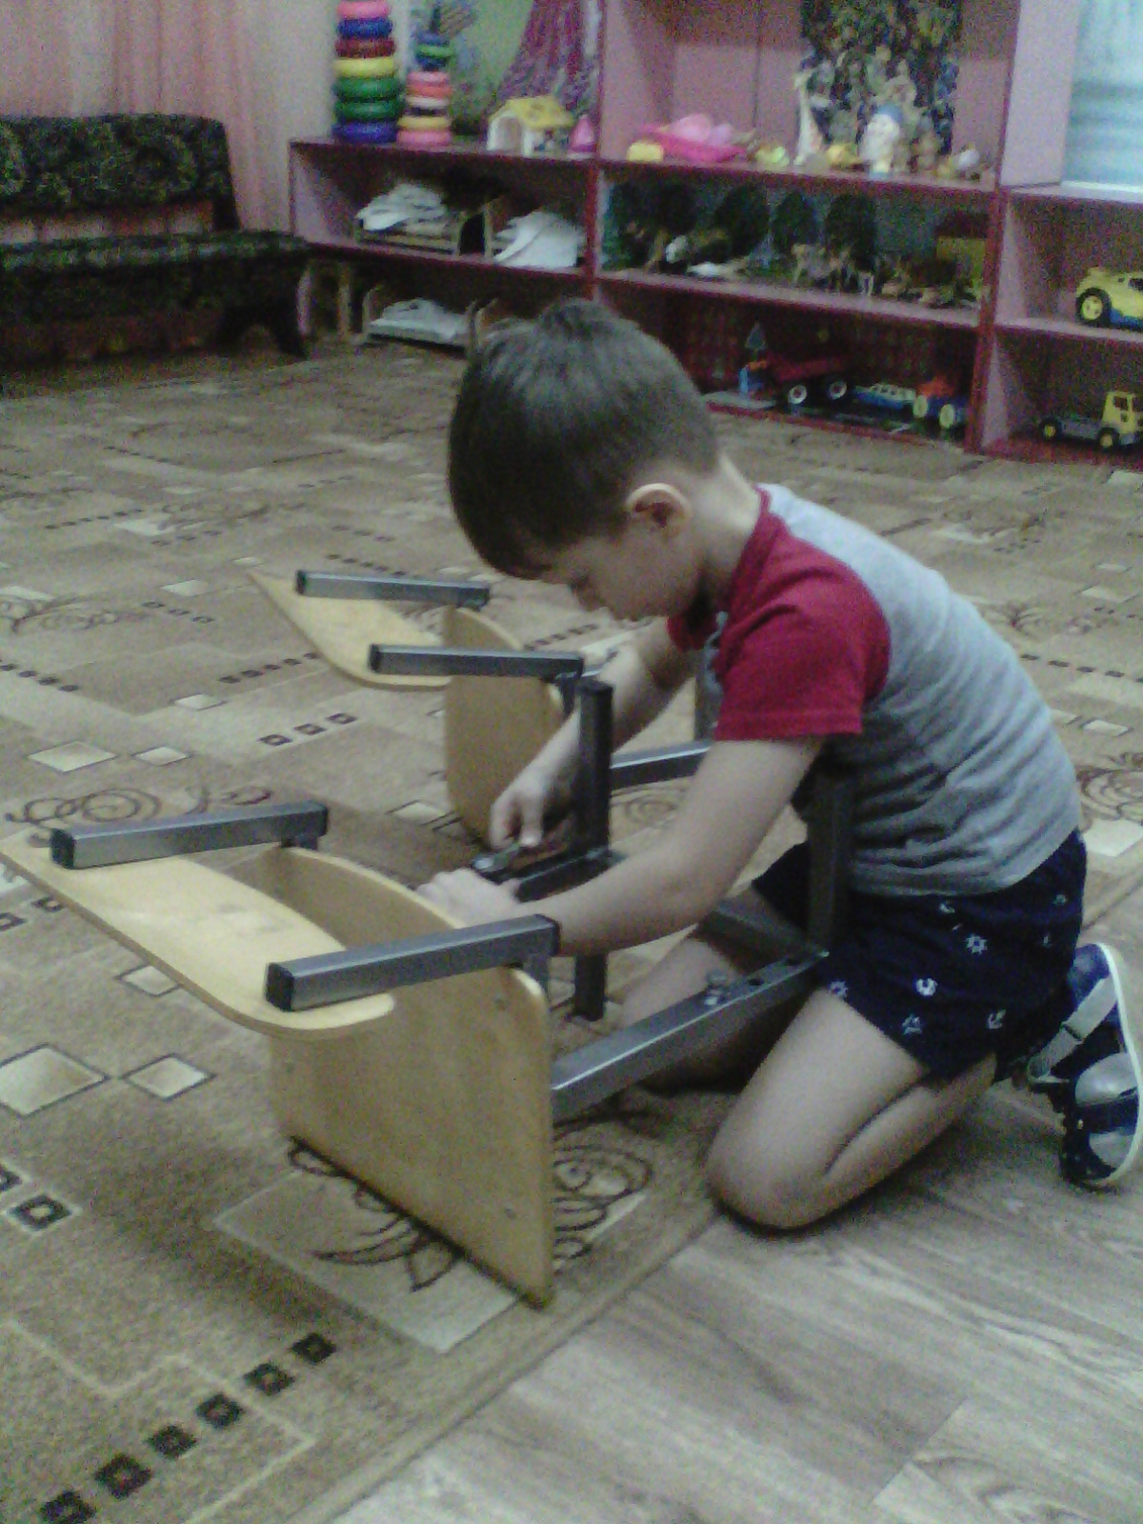

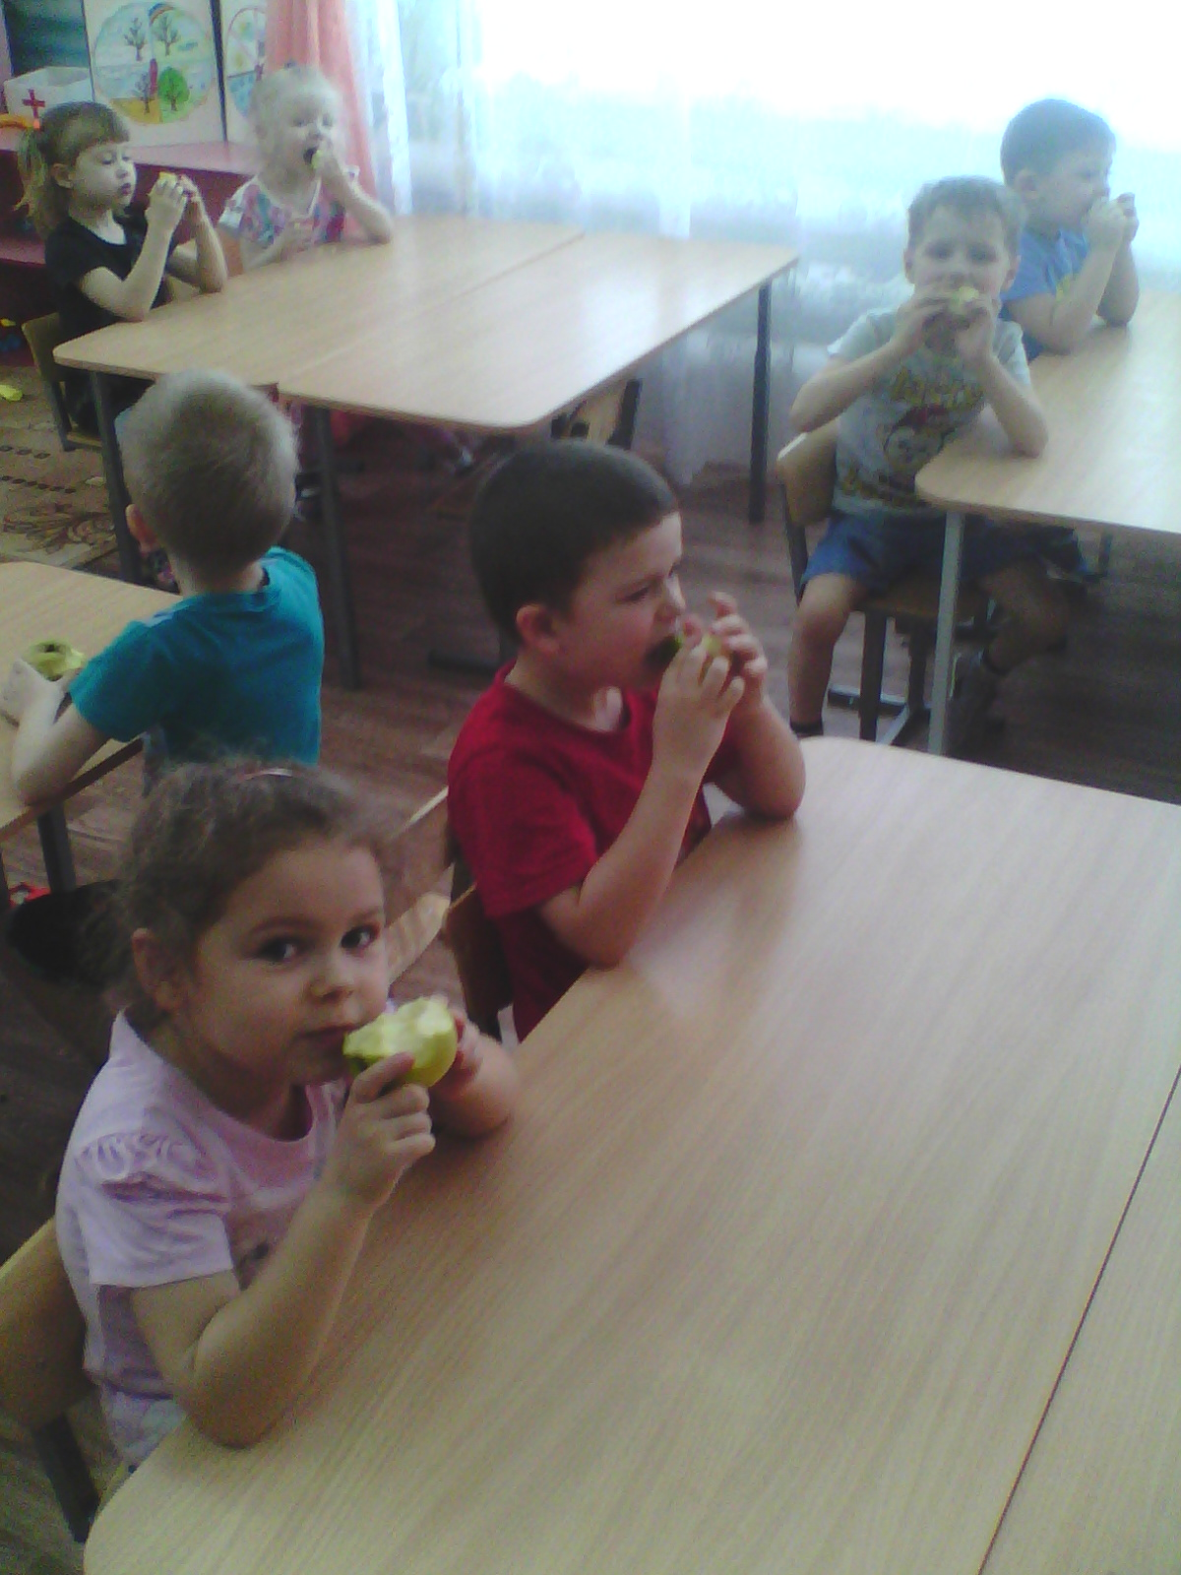

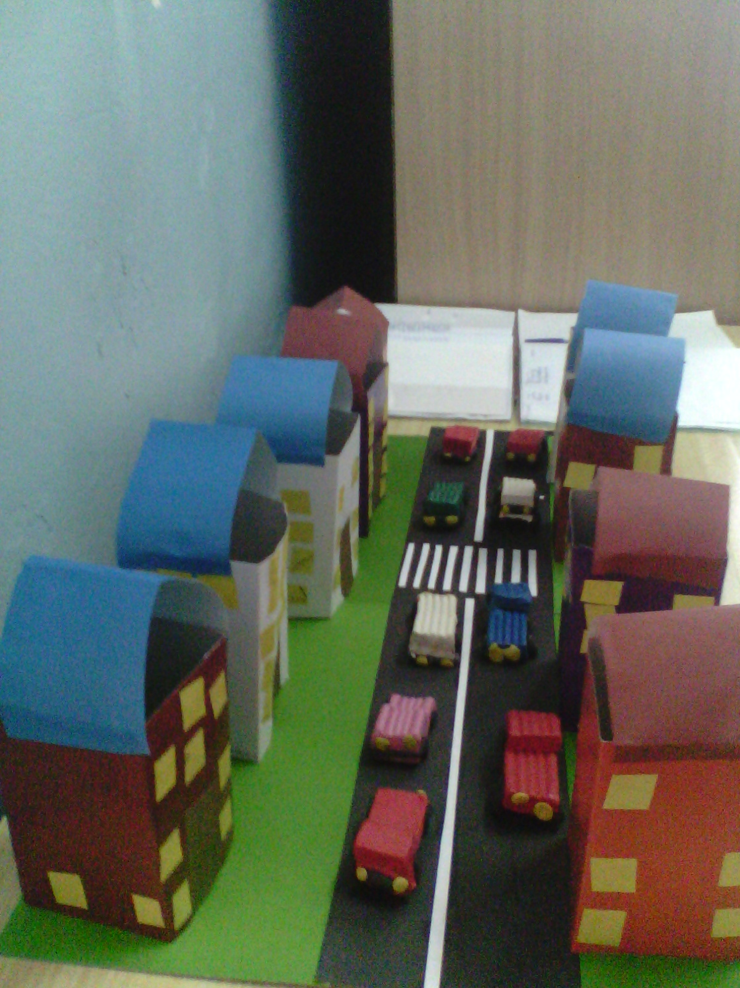
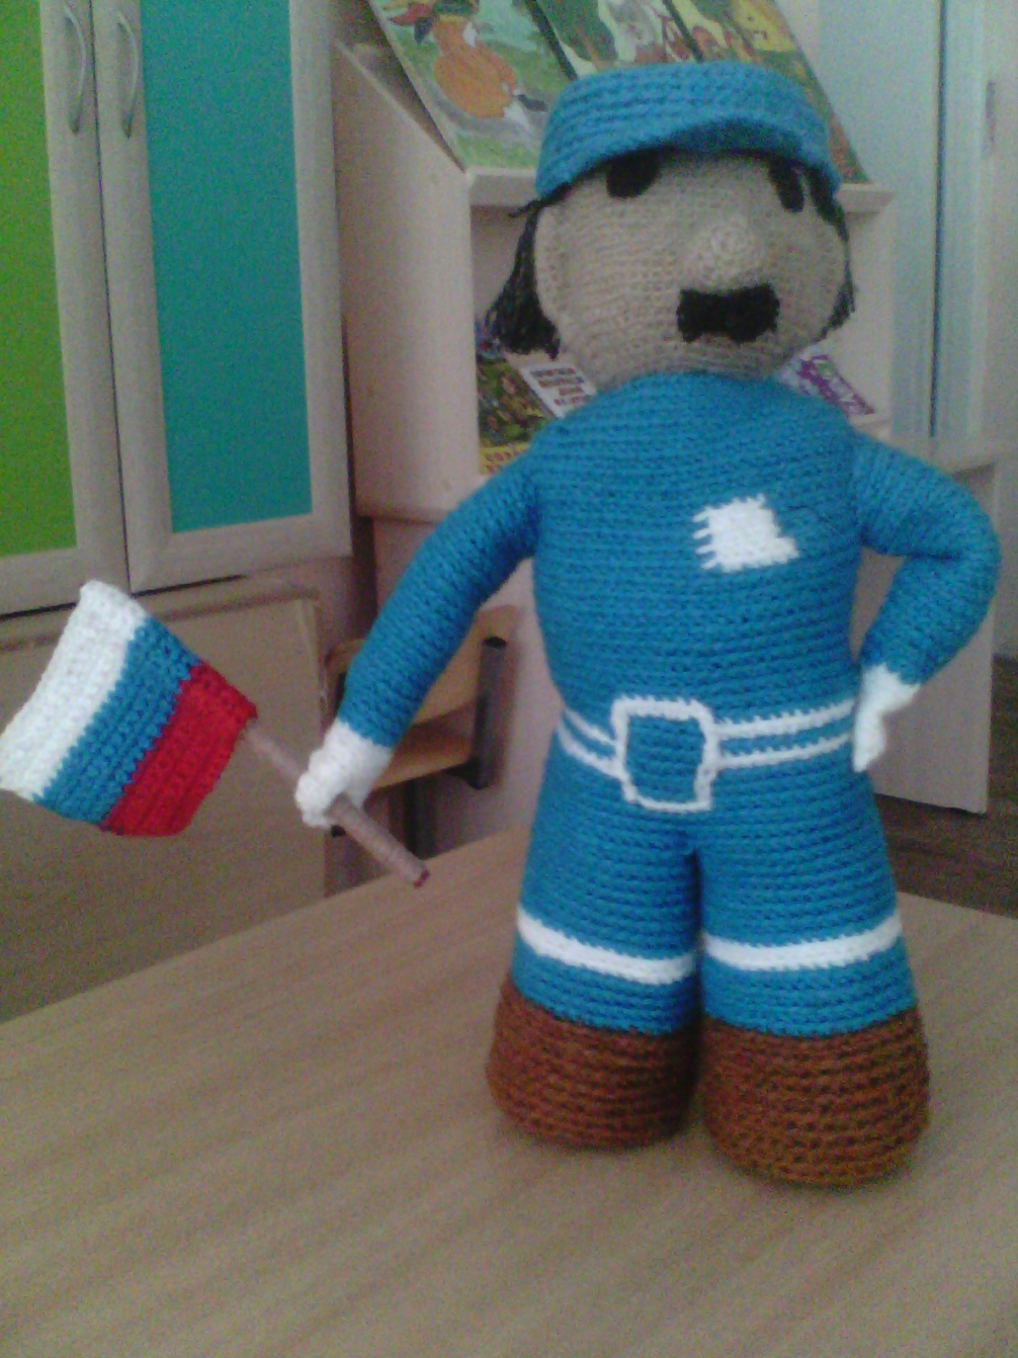
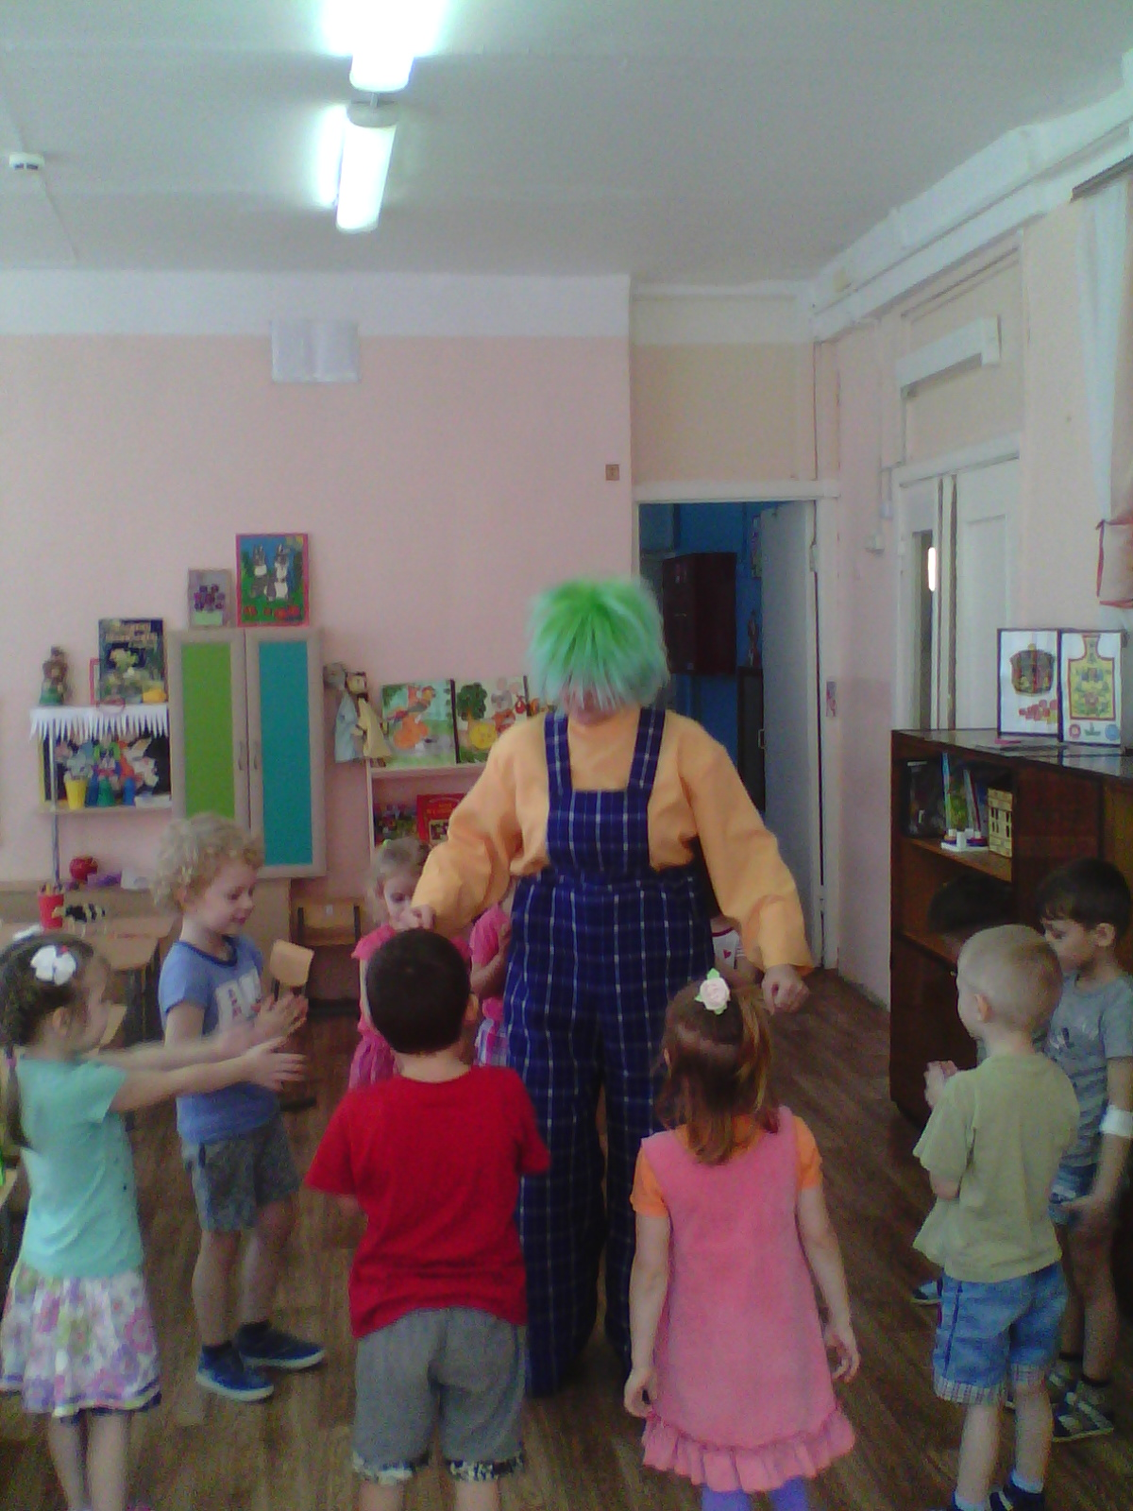

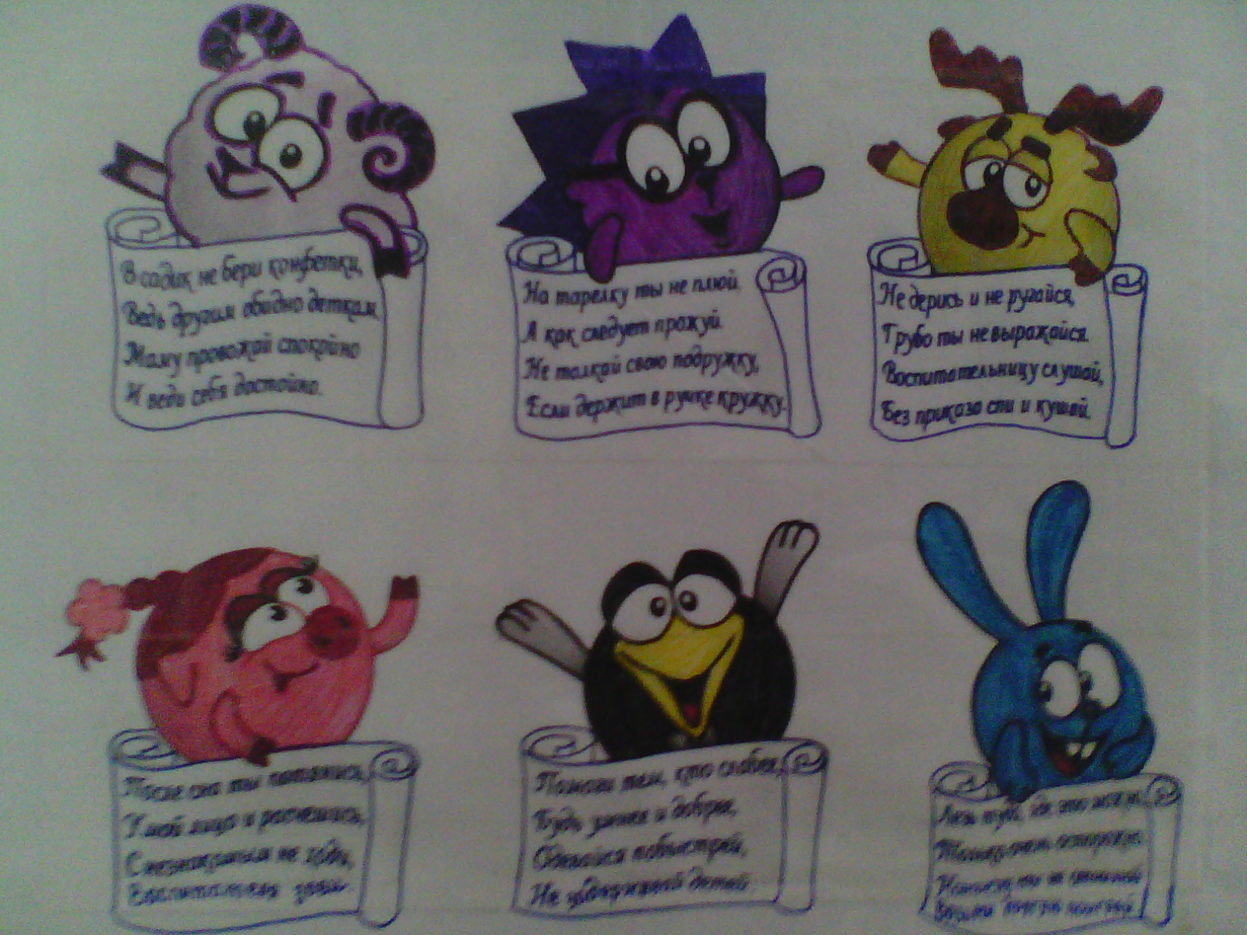
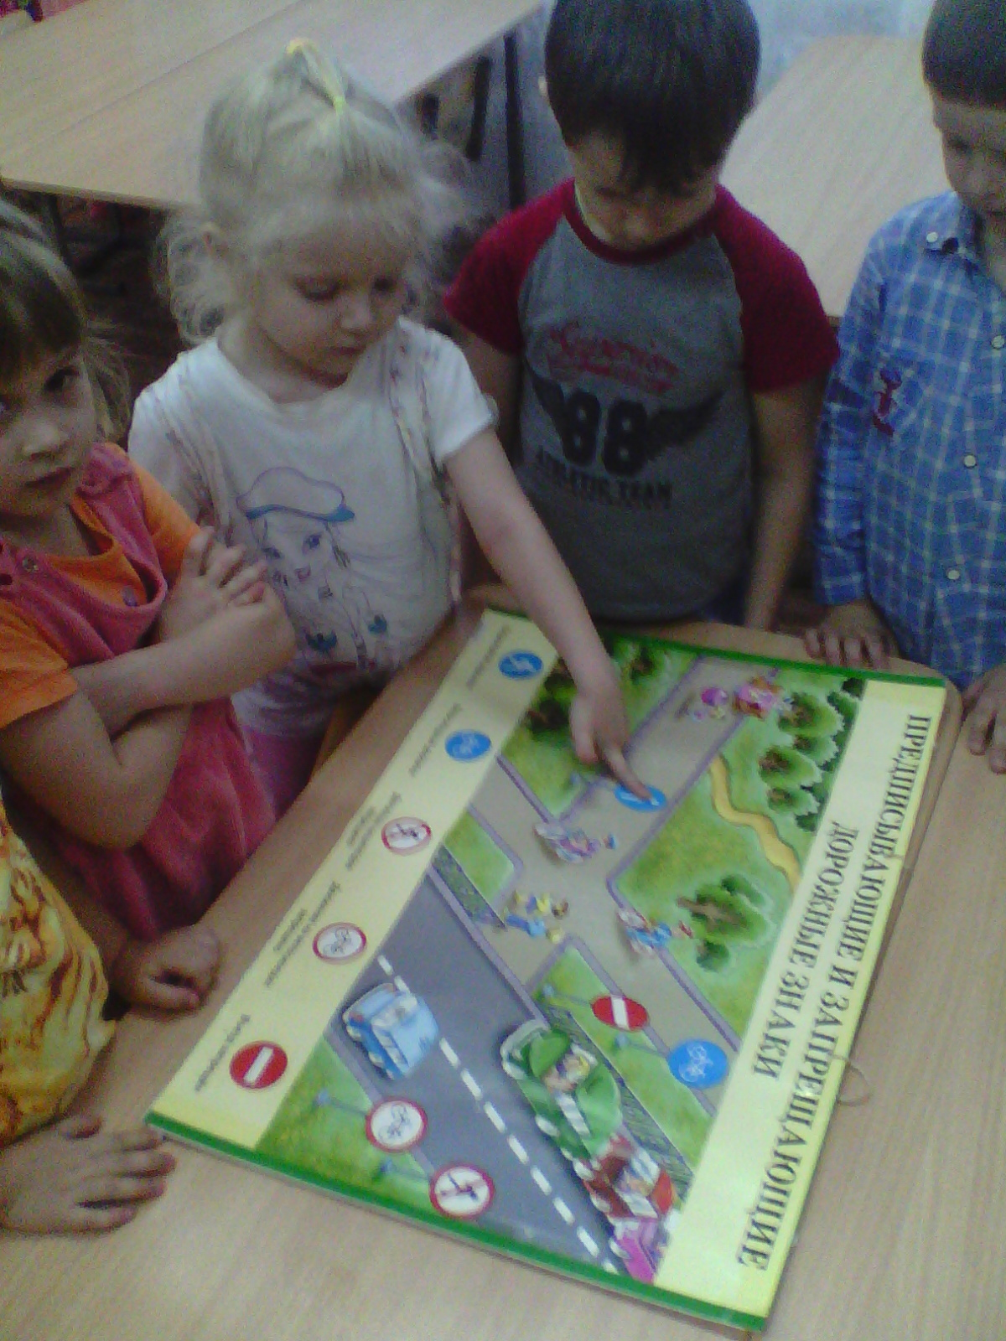
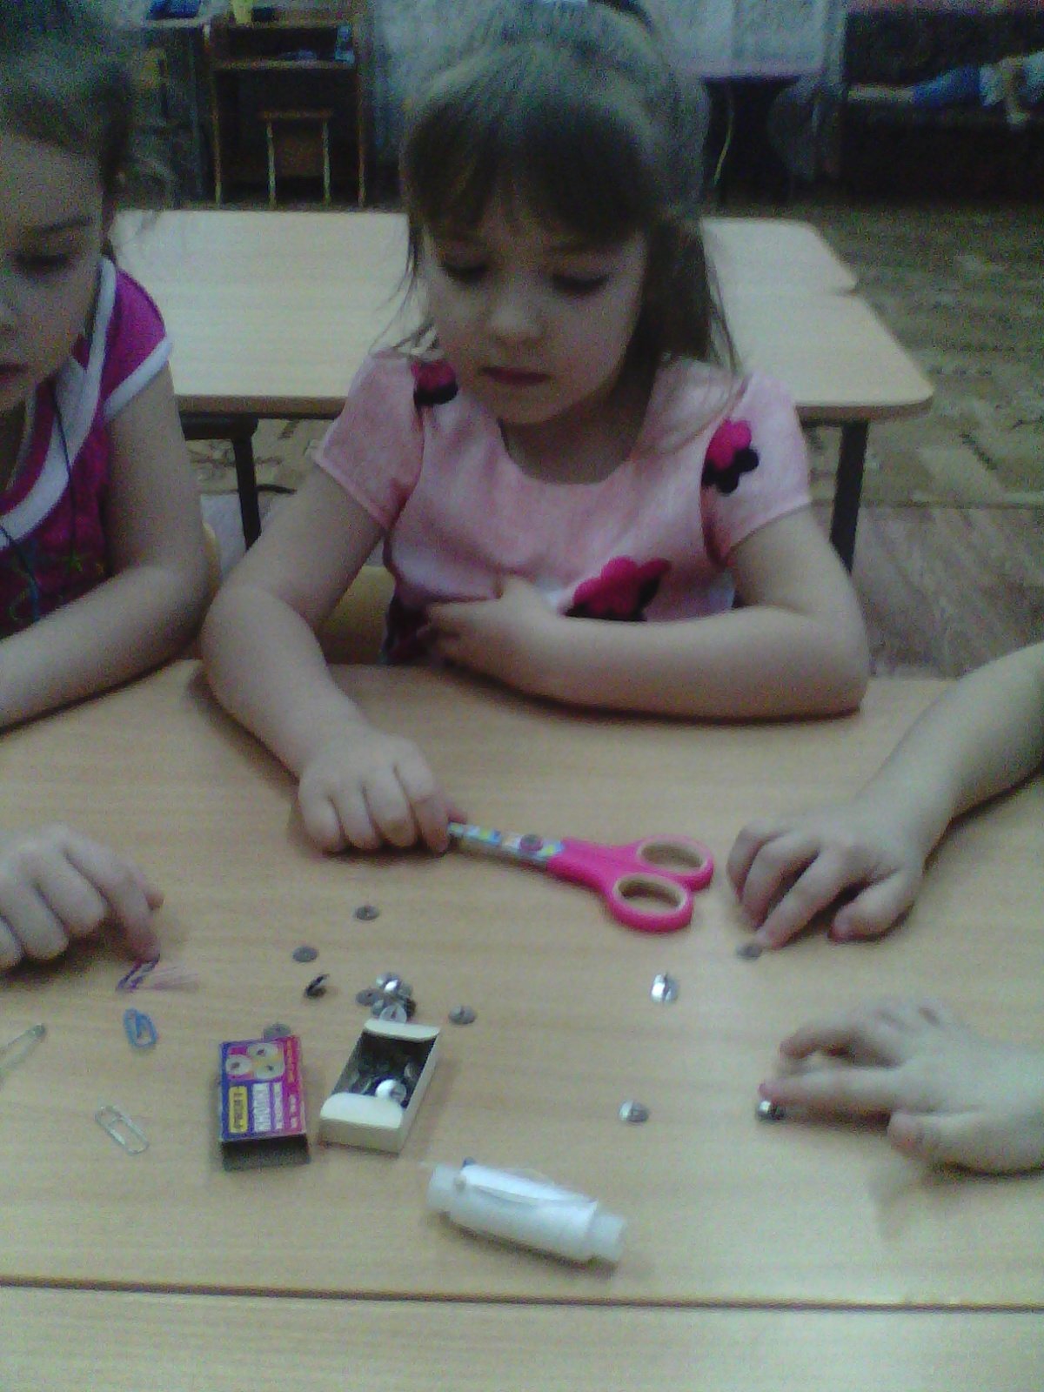
Итоговое занятие
Тема: «Что я знаю о безопасности?»

Интеграция образовательных областей: «Безопасность», «Познание», «Коммуникация», «Здоровье», «Социализация», «Физическая культура».
Цель: Выявление реального уровня, развития представлений основ безопасного поведения.
Задачи:
Образовательная: Закрепить знания детей об опасных и нужных предметах; умения вызвать службы экстренной помощи; умения вести себя с незнакомыми людьми, в экстремальных ситуациях; умения называть свой домашний адрес.
Активизировать в речи употребление слов и словосочетания: Газовая служба, полиция, скорая помощь, пожарная служба.
Развивающая: развивать способность делать ума заключение; Развивать любознательность, познавательный интерес, психические познавательные процессы: внимание, память, мышление. продолжать учить детей диалогической и монологической речи; охотно вступать в речевое общение.
Воспитательная: Воспитывать осторожность в обращении с опасными предметами; Воспитывать бережное отношение к себе и к окружающим.
Здоровье сберегающая – соблюдать санитарно-гигиенические требования; использование здоровье сберегающих технологий (игровая пауза) .
Методические приемы:
Решение проблемных ситуаций, придание личностной значимости предстоящей деятельности, приемы активизации самостоятельного мышления детей, экспериментирование, поисковая деятельность, сюрпризный момент, эвристическая беседа, игровые упражнения под музыку, чтение отрывков из стихов.
Материалы: 4 карточки с номерами телефонов экстренного вызова, карточки на каждого ребенка с ситуациями - опасная и неопасная; дорожка прямая, дорожка с кочками, колокольчик, шар, 2дерева красное и зеленое, сумка, письмо от почтальона Печкина, мольберт. Для сценки – иголки, ножницы, бусинки, лента, гладильная доска, кукла; для экспериментирования – свечи 5штук, бумага, вата, ткань, дерево, монета, стакан с водой, пинцет, колба, вода, песок, земля, стиральный порошок, огнетушитель.
Предварительная работа: Беседы, чтение худ. литературы, отгадывание загадок, выставка детских рисунков, рассматривание иллюстраций; обыгрывание ситуаций; наблюдения; изготовление папок передвижек.
Инд. работа: Активизировать малоактивных детей.

Ход занятия.
Психологический настрой.
Воспитатель.
- Колокольчик мой, звени,
Всех ребят ко мне зови!
Дети подбегают к воспитателю.
Вводно-организационный этап.
Воспитатель.
- Становитесь, дети, в круг.
Дети становятся в круг.
Воспитатель.
- Встали дети, встали в круг,
Ты мой друг, и я твой друг.
Крепко за руки возьмёмся
И друг другу улыбнёмся.
У меня отличное настроение, а у вас?
Ребята к нам сегодня пришли гости, они хотят на нас посмотреть, какие ребята у нас хорошие, добрые, умные. Давайте поздороваемся с гостями.
-Здравствуйте!
-Сегодня мы с вами поговорим, что мы знаем о безопасности. Я приглашаю в страну безопасности. Хотите отправиться в эту страну? На чем можно отправиться туда. (ответы детей) .
- Давайте мы отправимся на воздушном шаре! (вношу шарик) .давайте скажем волшебные слова: «Шарик, шарик, ты лети, в страну безопасности нас неси! (обегаем зал по кругу, крепко держась за руки)».
- Вот мы с вами очутились в безопасной стране.
(греметь колокольчиком, колокольчик подсказывает, что кто – то оставил письмо, воспитатель ищет и находит письмо от почтальона Печкина).
Читает письмо.
«Здравствуйте, ребята! Кот Матроскин и пес Шарик опять ссорятся, неправильно называют, номера спасательных служб 01, 02, 03, 04, пускают незнакомых людей в дом. Я за них переживаю. Помогите им. Я написал вам ситуации».
Почтальон Печкин.
-Ребята поможем нашим сказочным героям.
Дети: Да.
-Ребята давайте разберем ситуации:
1. СИТУАЦИЯ. Мать на рынок уходила
Дочке Лене говорила
«Спички Леночка не тронь-
Жжется, Леночка, огонь».
-Ребята ,что могло случиться с девочкой (ответы)
-Ребята, какая спасательная служба может помочь в такой ситуации?
Дети: При пожаре
Знает каждый гражданин
При пожаре, при пожаре
Набирает 01.
2. СИТУАЦИЯ. Девочка стоит одна на улице и плачет
- Ребята, что случилось с девочкой?
- Дети, как ей помочь?
Дети: Если вы в беду попали
Телефон 02 набрали.
К вам полиция придет
Всем поможет, всех спасет.
- Ребята, а что еще надо знать всем детям, если они потерялись? (свой адрес)
Дети (называют свой адрес) .
3. СИТУАЦИЯ.
Заболела бабушка, ей стало плохо, что нужно сделать (ответы детей)
Дети: Кто по городу летит
И серенною гудит?
Это «Скорая»03,
Заболел скорей звони .
4. СИТУАЦИЯ.
Если вы почувствуете запах газа, что нужно делать?
Дети: Выключай в квартире газ
За газом нужен глаз до глаз
Запах, чувствуя в квартире
Позвоните 04.
- Напомните мне еще раз, по каким номерам нужно звонить в экстренных случаях. (Дети говорят и показывают карточки)
-Какую службу нужно вызвать?
1. На детской площадке мальчик разжег костер. 01
2. Идет запах газа. 04.
3. Мальчик сломал руку? 03.
4. У прохожего украли сумку? 02.
-В мире есть люди добрые и умные, никому не делают зла. Есть люди злые, которые воруют детей, грабят квартиры, убивают людей. Как с ними вести себя?
Дети: 1. Каждый грамотный ребенок
Должен знать еще с пеленок:
Если вас зовут купаться,
В телевизоре сниматься,
Обещают дать конфет,
Отвечайте твердо «НЕТ»
2. Вам предложат обезьянку,
Или даже денег банку,
Или даже в цирк билет
Отвечайте твердо «НЕТ».
3. Позовут лететь к луне,
Покататься на слоне…
Есть на все простой ответ:
Ты ответить должен «НЕТ».
- Злые люди бывают очень хитрые, они могут притворяться ласковыми, любящими детей.
- Никогда не разговаривайте с незнакомыми людьми.
- Не принимайте от них угощения.
Физминутка: «Снежинки».
Закружились, завертелись (покружиться на месте)
Белые снежинки.
Вверх взлетели белой стаей (поднять руки)
Легкие пушинки. (покружиться на носках)
Чуть затихла злая вьюга - (опустить руки, встать прямо)
Улеглись повсюду. (присесть, руки к полу)
Заблистали, словно жемчуг, (встать, руки вперёд)
Все дивятся чуду. (развести руки в стороны)
Заискрились, засверкали (руками выполнить движение «ножницы»)
Белые подружки.
Заспешили на прогулку (шаги на месте)
Дети и старушки.
Подвижная игра дидактической направленности «Опасно – неопасно».
Задачи: учить отличать опасные для жизни ситуации от неопасных, развивать внимание, воспитывать желание соблюдать правила безопасности.
Материал:
- 2 дерева красное и зеленое,
- картинки с изображением опасных и безопасных действий детей.
Правила: Перед детьми лежат две дорожки прямая и с кочками; если у вас ситуация не представляет опасности, то надо идти по прямой дорожке к зеленому дереву повесить карточку на дерево, а если ситуация опасна – надо прыгать по дорожке с кочками к красному дереву повесить карточку на дерево.
-Ну что ж, молодцы, со всеми заданиями справились. Я думаю, что теперь вы никогда не попадете в опасную ситуацию.
Потихоньку сядем на стульчики и посмотрим на наших героев.
Вот и наша героиня Маша. Ее бабушка ушла в магазин за продуктами и оставила внучку одну дома, а чем она занята, мы сейчас увидим.
(На «сцене»: стул, стол, тумбочка , телевизор, диван, куклы,… Маша играет с куклой)
Маша: Ой, Сонечка, смотри, какое у тебя некрасивое платье. Как же ты пойдешь в гости? Ну, не расстраивайся, я сейчас его украшу.
(Девочка достает коробку с иголками, тесьмой, булавками,…)
- Сначала надо погладить ленты (идет гладить и оставляет утюг включенным в розетку). Теперь я отрежу ленты и сделаю красивые бантики. Ой, иголки рассыпала, ну ладно потом соберу. Какие красивые бусинки, а где же ножницы? (Отрезает кусок ленты и хочет пришить). Вот сейчас возьму иголку (ранит палец).
- Ай-яй, яй, как больно!!! Противные иголки, из-за вас у меня кровь. Все, Сонечка, не пойдешь в гости, и не будет у тебя красивого платья.
Вед.: Ребята, а как вы думаете, в такой ситуации виноваты иголки или сама Маша? (Ответы детей)
Ребята посмотрите на иголку и скажите - чем полезен этот предмет?
(Ответы детей) Иглой люди шьют одежду, пришивают пуговицы и т.д.
- В каких случаях она может быть опасна?
(Ответы детей) Ею можно уколоться и т.д.
- Вот сколько она таит в себе опасности и пользы.
4. Неприятно сесть на кнопку,
Можешь ты поранить попку.
Дом в порядке содержи:
Вилки, ножницы, ножи,
И иголки, и булавки
Ты на место положи!
Ведущий. А сейчас поиграем в игру «Доскажи словечко».
Дома острые ножи
Ты на полку. (положи).
Если ножницы достал,
Убери, откуда. (взял).
Не раскидывай иголки,
Убери их все на. (полку).
Если выполнять все эти правила, то: «Ни девочки, ни мальчики не порежут свои. (пальчики) "
Вед.: Каждая вещь должна иметь свое место.
(Раздается стук в дверь)
Маша: Ой, бабуля вернулась!
(Бежит открывать дверь)
Саша: (входит и говорит) Маша, ну почему ты опять не смотришь в глазок?
- Я уже говорил, что не надо сразу открывать дверь. Надо посмотреть или спросить: «Кто?» Может, это не я и не бабушка, а какой-нибудь плохой дядя.
- Да, ребята, нельзя открывать дверь незнакомому человеку, как бы он себя не представлял, даже работникам полиции.
5. Не пускайте дядю в дом,
Если дядя незнаком!
И не открывайте тете,
Если мама на работе,
Ведь преступник, он – хитер,
Притворится, что монтер.
Или даже скажет он,
Что пришел к вам почтальон.
Чтоб тебя не обокрали,
Не схватили, не украли,
Незнакомцам ты не верь,
Закрывай покрепче дверь!
Гремит колокольчик.
Ребята нам пришла телеграмма.
Слушайте внимательно: «Здравствуйте, ребята! Спасибо вам за помощь. Мы все поняли. И приглашаем вас в лабораторию к тетушке Сове, где тетушка Сова покажет вам интересные опыты с огнем. Закройте глаза , повернитесь вокруг себя и вы окажитесь в лаборатории».
Кот Матроскин и Пёс Шарик.

-Ребята хотите в лабораторию? (ответы детей)
-Как себя надо вести в лаборатории?(ответы детей)
Дети давайте возьмем с собой для безопасности пожарного.
6.Когда беда случится : пожар произойдет,
Его тушить помчится наш боевой расчет.
Тут техника и средства, чтобы пожар погас,
И люди в спецодежде – пожарный экипаж.
-Пожарный с нами, возьмем огнетушитель. Все готово теперь закроем глаза, повернемся вокруг себя и мы в лаборатории.
Тетушка Сова – исполняет родитель.
-Добрый день милые детки. Я тетушка Сова, очень рада приветствовать Вас у себя в лаборатории. Я покажу Вам интересные опыты с огнем.
-Воспитатель: Тетушка Сова прежде, чем Вы будете показывать опыты, мы с ребятами сделаем гимнастику для глаз.
Ребята, давайте сделаем гимнастику для глаз «Кошка»
Гимнастика для снятия усталости с глаз «Кошка».
Вот окошко распахнулось,
Кошка вышла на карниз.
Посмотрела кошка вверх.
Посмотрела кошка вниз.
Вот налево повернулась.
Проводила взглядом мух.
Потянулась, улыбнулась
И уселась на карниз.
Глаза вправо отвела,
Посмотрела на кота.
И закрылась лапками
Лапками – царапками. (Разводят руки в стороны.
Имитируют мягкую, грациозную походку кошки.
Смотрят вверх.
Смотрят вниз.
Смотрят влево.
Взглядом проводят «муху» от левого плеча к правому.
Дети приседают.
Смотрят прямо.
Закрывают глаза руками.)
-Сова: И так:
Опыт №1.
Сова: Сейчас мы посмотрим, как быстро загораются предметы из разных материалов.
Сова подносит к пламени свечи полоску бумаги - она быстро загорается. Затем подносит к пламени вату - она вспыхивает мгновенно, кусок ткани - она горит. Дерево загорается медленнее, чем бумага и вата, но тоже сгорает полностью. Сова подносит к огню монету - она не горит, но сильно нагревается (при опускании в стакан с водой, она шипит).
Воспитатель подводит детей к тому, что бы они самостоятельно сделали выводы:
Сова : Опыт показывает, что быстрее всего загорается вата, бумага, ткань. Дерево тоже горит. Металлические предметы не горят, но представляют опасность при сильном нагревании (можно сильно обжечься).
Опыт №2.
Воспитатель: Если огонь становится опасным, как человек может с ним справиться?
Дети: Его нужно потушить.
Воспитатель: Чего же «боится» огонь?
Дети: Воды, снега, песка, земли.
Воспитатель: А давайте проверим правильность ваших утверждений. Я приготовила материал, который используют для тушения огня. Вы узнаете их?
Дети: Да.
Воспитатель: Проведем опыт: на горящую свечу прольем немного воды. Что происходит и почему?
Дети: Огонь погас, потому что он боится воды.
Аналогичные опыты проводятся с другими материалами: песком, землей, стиральным порошком.
Опыт №3.
Воспитатель: А теперь проведем последний опыт и сделаем соответствующие выводы. Горящую сечу мы плотно накроем стеклянной колбой. Что происходит с огнем?
Дети: Он гаснет.
Воспитатель: Почему наш огонек через некоторое время погас? Я подскажу: без воздуха огонь существовать не может. Поэтому когда доступ воздуха в колбу прекратился, огонь погас.
Воспитатель: Молодцы, ребята, благодаря нашим знаниям мы смогли провести эти опыты без травм и пожаров. Еще раз послушайте правила, которые нужно не только знать, но и выполнять:
- не играй со спичками
- выключай электроприборы
- не зажигай газ
Еще милые дети, я хочу вас угостить. (угощает детей)
Дети: Спасибо. До свидание.
-Вот и подошло к концу наше путешествие по безопасной стране. Нам пора возвращаться в детский сад. Сейчас мы возьмем наш шарик, крепко возьмемся за руки : «Шарик, шарик ты лети, в детский садик нас неси! » (Обегаем круг по залу) .-Вот мы и вернулись в детский сад. Понравилось вам путешествие. Оно было очень интересным.
О чем сегодня с вами говорили.
Что больше всего понравилось, вам сегодня? Почему?

